
Vonkje van Hoop bij zondag 21 december 2025

Vierde zondag van de advent in het jaar A

Ver weg of dichtbij

We zijn in de donkerste tijd van het jaar.
De dagen zijn kort,
het weer is somber
en van het wereldnieuws worden we ook niet vrolijk.
Het lijkt alsof de duisternis de overhand krijgt,
en God ver weg is.

Zo was het ook ten tijde van Jesaja.
Het land ging gebukt onder de oorlogsdreiging.
De mensen, met de koning op kop,
waren angstig en voelden zich door God verlaten.
De koning weigert God om
een teken te vragen.
Jesaja zegt:
“Zie de jonge vrouw is zwanger,
en zal een zoon ter wereld brengen,
en gij zult hem de naam
Immanuël – God met ons – geven.

Jozef zit in tweestrijd.
Zijn geliefde is zwanger.
Zal hij haar wegsturen?
God zelf geeft hem goede raad.
Het kind dat Maria draagt, is een goddelijk kind.
Ontferm u over Hem,
noem Hem Jesjoea
- Jahwe is redding –
want Hij is degene waarover Jesaja sprak.
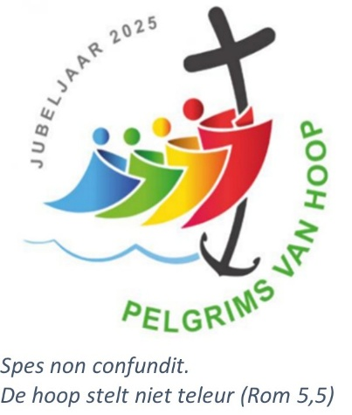
Laten we,
net zoals Jozef,
dit goddelijk kind omarmen.
Hij die dicht bij ons wil zijn.
Immanuël.

Luc Beeldens

